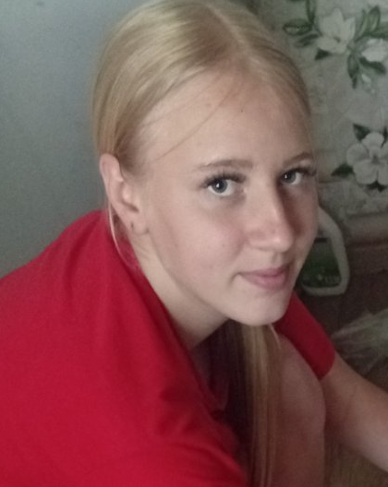

#ПРОВОЖУЛЕТОСПОЛЬЗОЙМОГИЛЕВ

Немного о себе

 | Нестерова Ксения, 16 лет

 | Чериковский государственный колледж

 | Увлекаюсь музыкой, люблю общаться с друзьями

Выражаю слова благодарности своей маме Сушкевич Екатерине Витальевне за понимание, поддержку, любовь, обучение и возможность самореализации

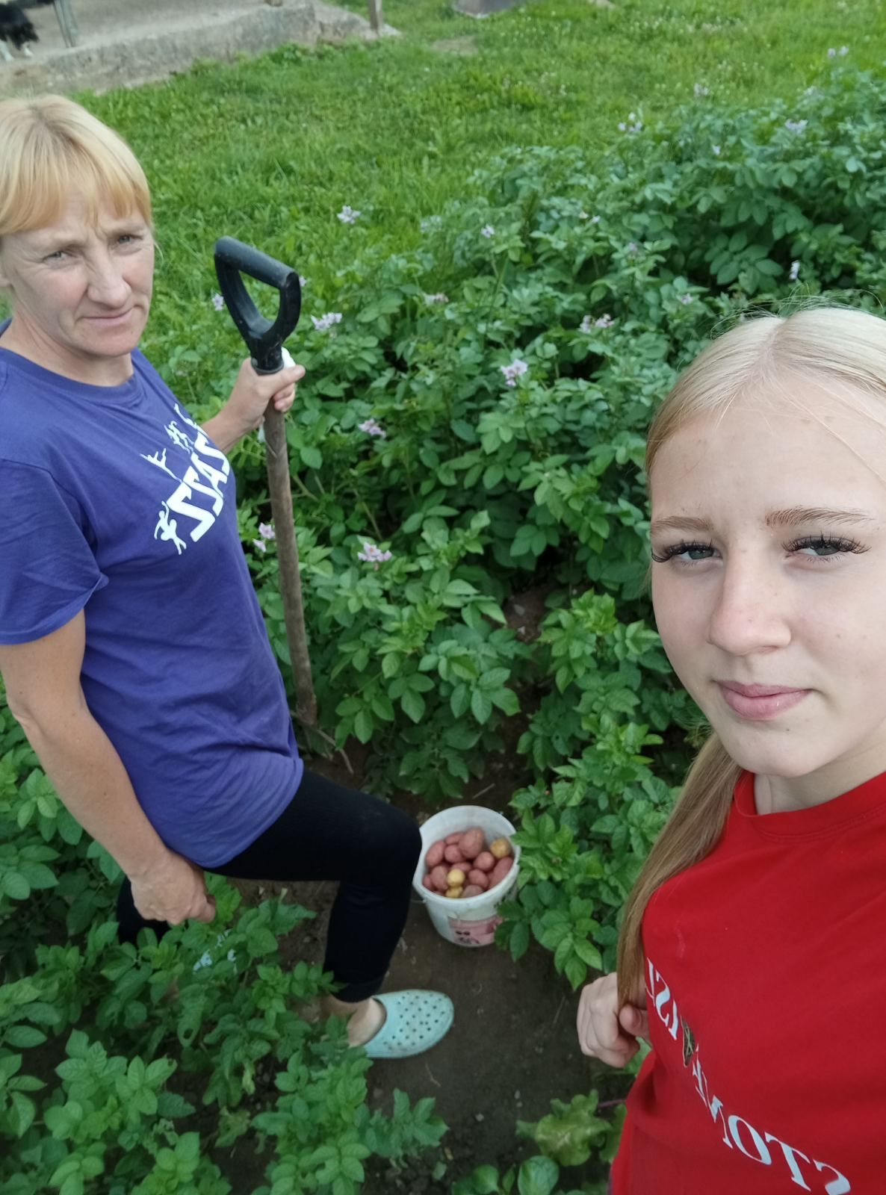

Я научился этим летом

 | Научилась вести хозяйство

Научилась ухаживать за овощами и корнеплодами

Делать заготовки на зиму

И достиг результатов

 | В ведении хозяйства и ухаживании за овощами и корнеплодами

 | В приготовлении заготовок на зиму

Фотографии
Учимся чему-то новому!
Дело мастера боится!

Без труда не выловишь и рыбку из пруда

«Мне нравится, что ты мой человек, а я твой, что к какой бы двери мы не подошли, мы откроем ее вместе»
